Lernen Sie unser Unternehmen kennen

Metallverarbeitung Debeljak d.o.o.

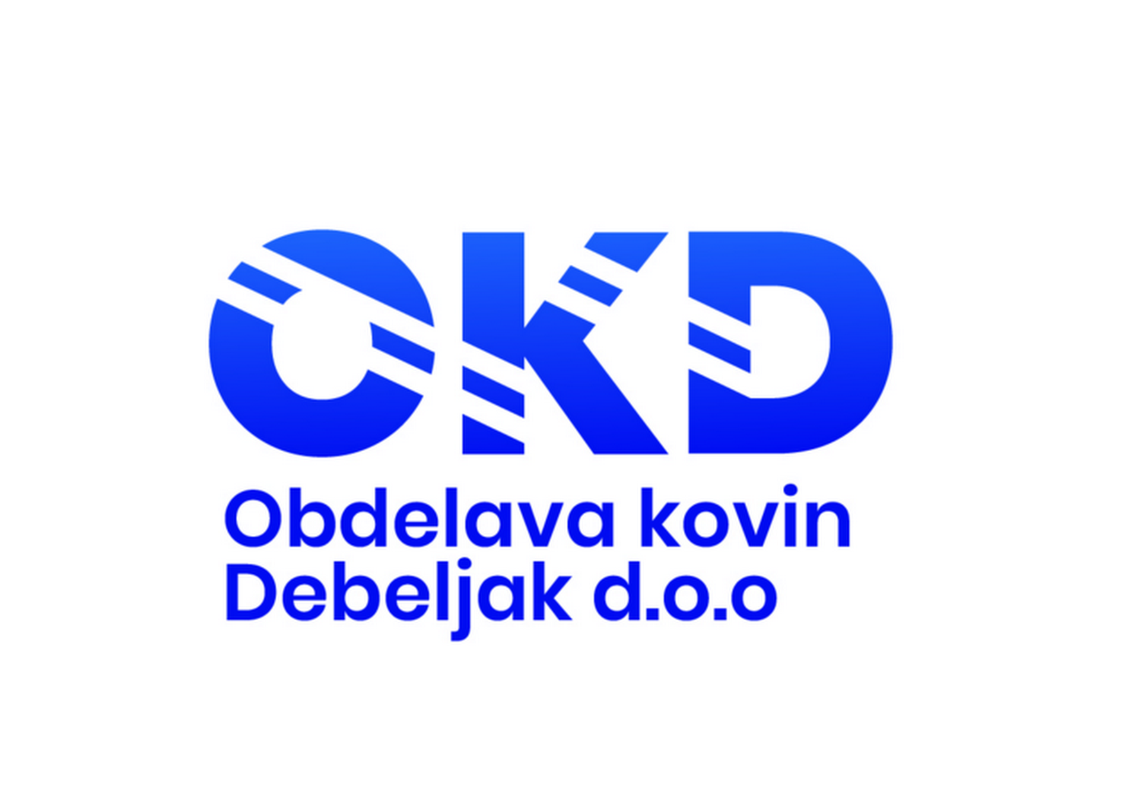

Das Unternehmen ist seit 2018 erfolgreich tätig.
Wir beschäftigen uns mit der CNC-Bearbeitung verschiedener Metalle.
Unsere Basisbearbeitung ist das CNC-Metallfräsen.
Auf der Maschine maximale Abmessungen des Werkstücks 1260x660x800 mm
mit moderner CAM-Unterstützung fertigen wir ein Produkt nach Ihren Plänen, oder gemeinsam gestalten wir das Produkt nach Ihren Wünschen.

Wir verfügen über langjährige Erfahrung im Werkzeugbau,
Maschinenbau und Produktion von Hydraulikkomponenten.

Unser Leitgedanke ist es, die Qualität der Dienstleistungen auf allen Ebenen ständig zu erhöhen.

Gemeinsam mit unseren Partnern bieten wir eine ganze Reihe weiterer Metallverarbeitung
(Laserschneiden, CNC-Drehen, Schweißen, 5-Achs-Bearbeitung,
B. Biegen, Wasserschneiden und alle Oberflächen- und Wärmebehandlungen).

Unser Maschinenpark bietet:

Haas VF 2 -760x430x550 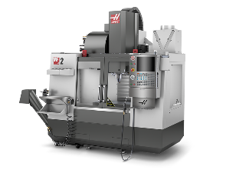

Year 2015

Sk 40 alot of power great for Stailess stell

Rpm 8,2k

Haas VF 5-1260-660x800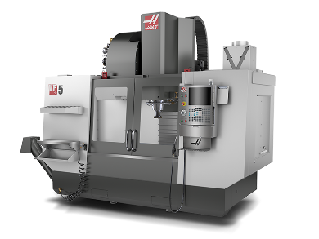

Year 2005

Sk50 a lot of pwer great for stailess steel

Big chip remowal

Rpm 7,5k

3x YIDA 1100-1100X650X720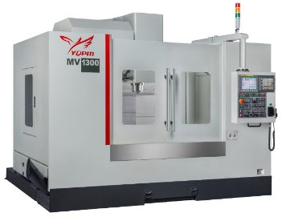

Year 2022

Super speed great for aluminium

Rpm 12k
+Extra für HAAS-Maschinen -4 Achsen

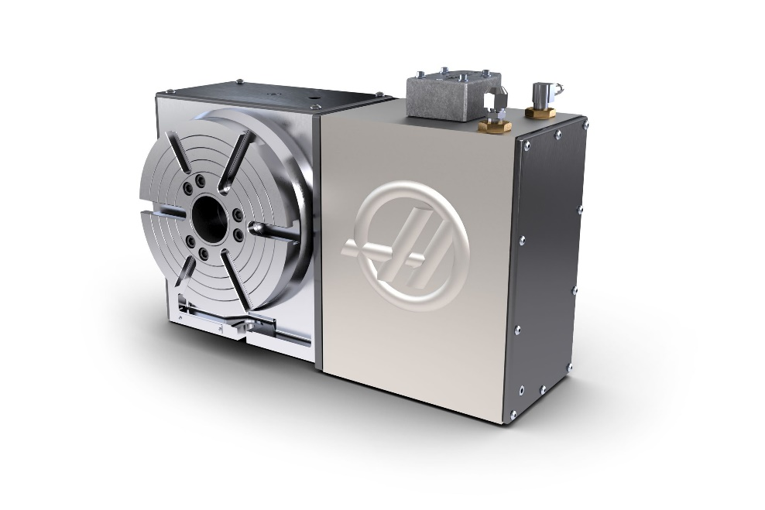

Klassische Drehmaschine Pushsje

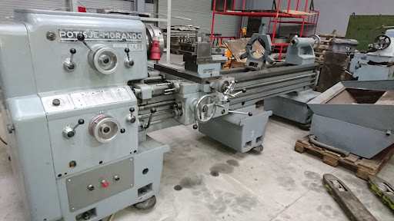

Wir freuen uns auf die Zusammenarbeit mit Ihnen.
Wir heißen Sie herzlich willkommen
Team OKD d.o.o.

Visitenkarte

OKD D.O.O., Metallverarbeitung Debeljak, d.o.o.
Adresse: Poljane nad Škofjo Loko 22, 4223 Poljane, Slowenien

Prokurator: Debeljak Silva
Regie: Debeljak Tomaž
Umsatzsteuer-Identifikationsnummer: SI 51466767
Registrierungsnummer: 8120498000

IBAN: SI56 1910 0001 0001 1408 612, eröffnet bei DBS BANKA d.d.

E-Mail: debeljak.st@gmail.com
Telefon: 031427372

